2026第三十三屆中華民國人因工程學會年會暨學術研討會延伸摘要投稿格式說明(標題)
¹ 作者, ² 作者
¹ 機構名稱
² 機構名稱（若同作者一，省略）
通訊作者電子郵件: est2026@xxx.edu.tw

緒論
此投稿說明包含了撰寫延伸摘要時所需的資訊，以及提供延伸摘要的格式與模板。欲投稿EST2026研討會的與會者，必須在2026/02/09前透過研討會官方投稿系統以電子檔的形式提交。然而這些摘要必須使用大會所提供的格式，文章長度不超過一頁。符合格式標準的摘要將收錄於議程中，並在網路上提供給會議成員做回顧使用。

所有的摘要必須以word檔上傳至系統，其中只能包含一張圖或表格，文件檔案大小不能超過5MB。此外，沒有符合上述格式的摘要將不會被接受。

研究方法
摘要必須採用新細明體以及Times New Roman 的11pt字體來進行編輯。若摘要內容含有圖或表格，則必須緊接在段落之後。標題(粗體)、作者及作者資訊必須在頁面上方並置中。利用數字上標來區分不同研究機構的作者。如果有需要的話也必須包含第一作者的電子信箱。發表的作者必須加粗體。
摘要必須在一張A4頁(210x297mm)以內，使用雙欄格式，且上下邊緣必須為2公分，左右邊緣1.5公分。若是提供中文稿件，則須於第二頁提供英文題目及不超過200字的英文摘要。
摘要應以下列標題為架構：緒論、研究方法、結果與討論，以及結論，各小節標題需使用粗字體。內文應左右對齊且不得縮排，段落前不設間距，段落後需設一倍行高。
投稿人投稿之延伸摘要需以此模板作為投稿格式。為了避免文章收錄在大會論文集時發生問題，不得任意變更此模板檔案中規定之格式，大會有權拒收格式不符的文章。
結果與討論
欲在文中附上圖表，請以連續號碼編號並加註明圖號，如: 圖1或表 1，以及圖表相關說明。圖表標題務必清晰，表格標題置於表格上方，圖片標題置於圖片下方。若圖片及表格篇幅較大，可以跨欄呈現。使用“格式欄”功能來選取、分割各欄的表格內容。
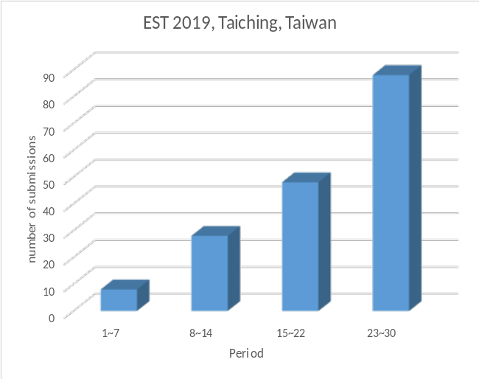
圖1：2021年01月預定接收之摘要數量
引用參考資料時需標註並且將標註號碼依引用的先後順序用方括號編號[1,2]，撰寫格式請參照文末之參考資料。若使用書目管理軟體如Endnote©、Reference Manager時，務必刪除引用格式，以免在調整格式或輸出檔案時出現錯誤。
結論
投稿人在投稿期限內，以word格式上傳文章至大會官網後，才算投稿完成。若投稿人所上傳的資料不完整，則大會有權不接受該稿件，直到投稿人在投稿期限內補齊資料後，方可進入稿件審查程序。有關本研討會的最新消息，請持續關注研討會網站（http://www.est.org.tw/est2022/）。
致謝
如論文為國科會專題研究計畫，可於致謝處註明研究計畫編號，如：本研究由科技部計畫MOST xxx-xxxx-x-xxx-xxx補助支持，特此誌謝。
參考資料
- Diller, T., Helmrich, G., Dunning, S., Cox, S., Buchanan, A., & Shappell, S. (2014). The human factors analysis classification system (HFACS) applied to health care. American Journal of Medical Quality, 29(3), 181-190.
- Tai, K. C., Lin, K. H., Hsieh, J. G., Chang, C. F., & Lee, Y. J. (2017, July). Effects of Taichi on static balance and leg muscle activities in community middle-aged and elderly. Poster session presented at Proceedings of the congress of the International Society of Biomechanics, Brisbane, Australia.

SUBMISSION GUIDELINES FOR EST 2026 EXTENDED ABSTRACT

¹ First A. Author, and ² Second B. Author
¹ Association name
² Association name
Corresponding author email: est2026@xxx.edu.tw

The article should include abstracts in English to a maximum of 200 words.
Keywords: conference proceedings, manuscript template, author guidelines

